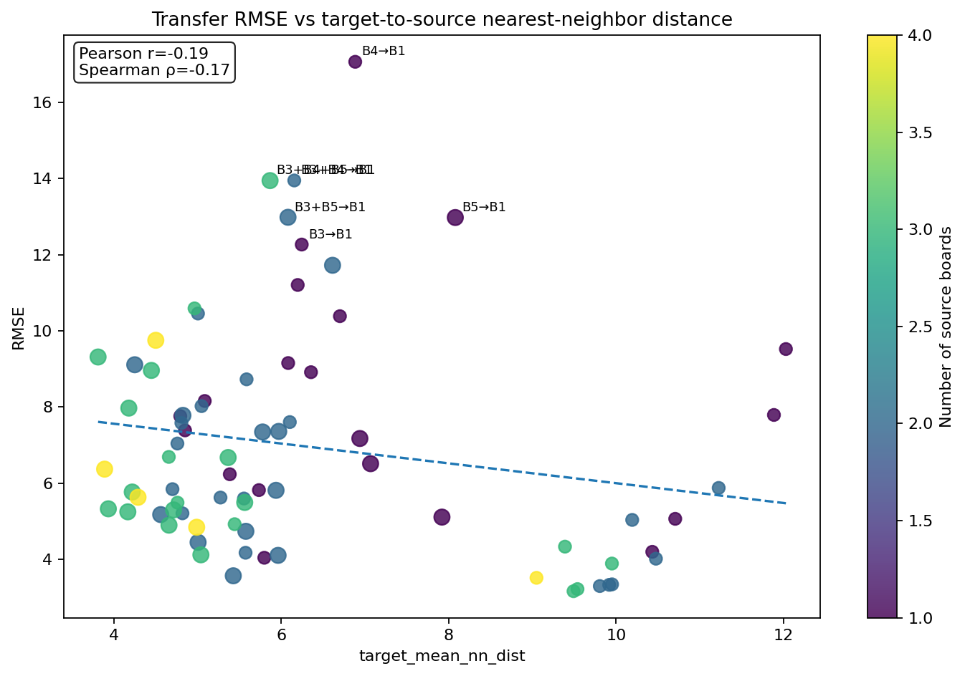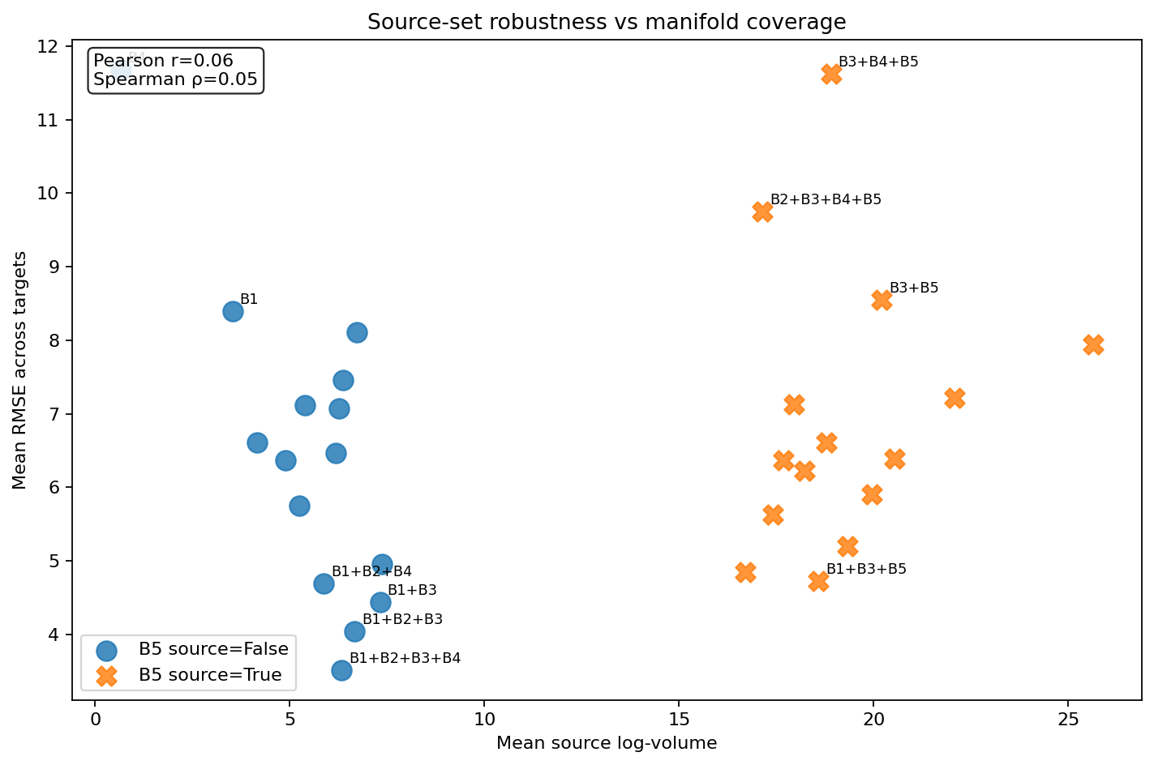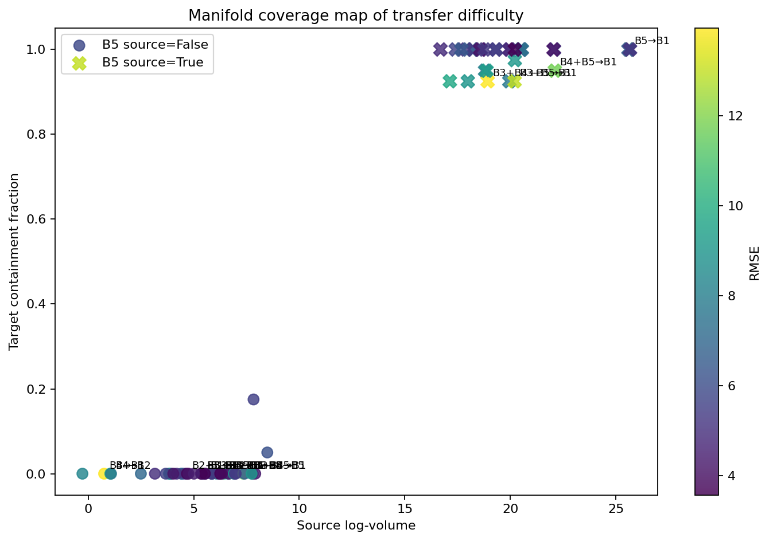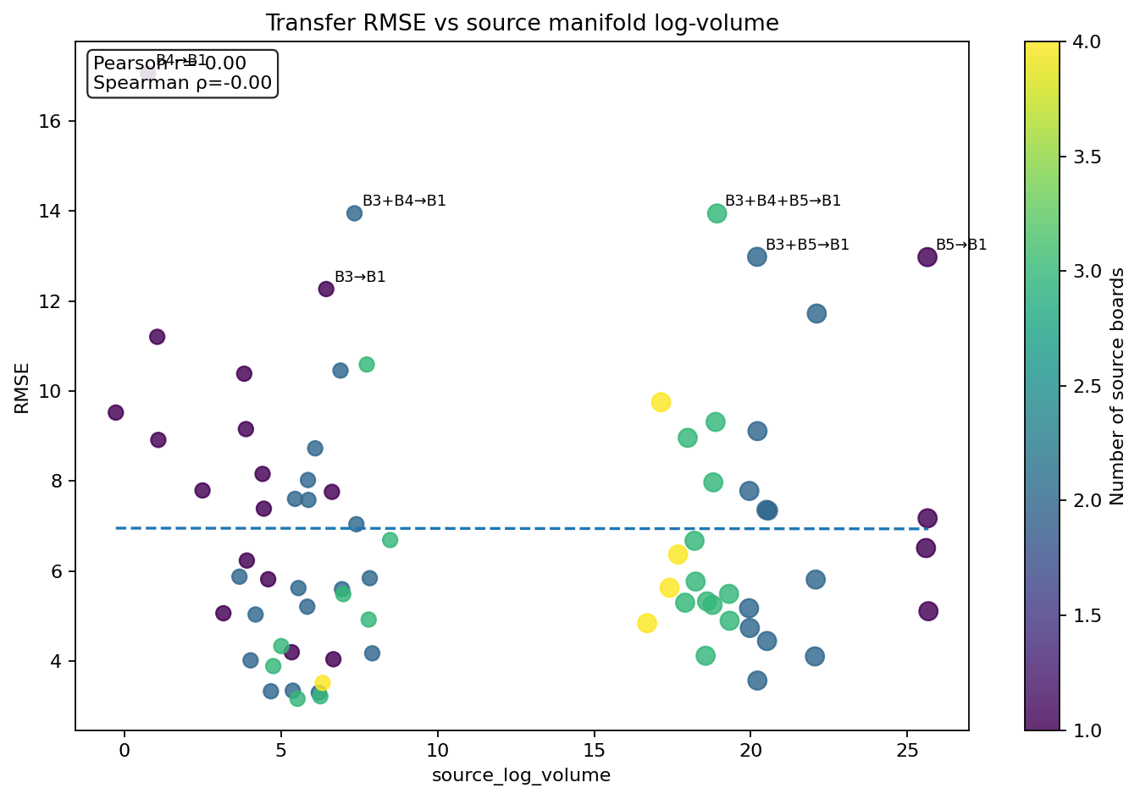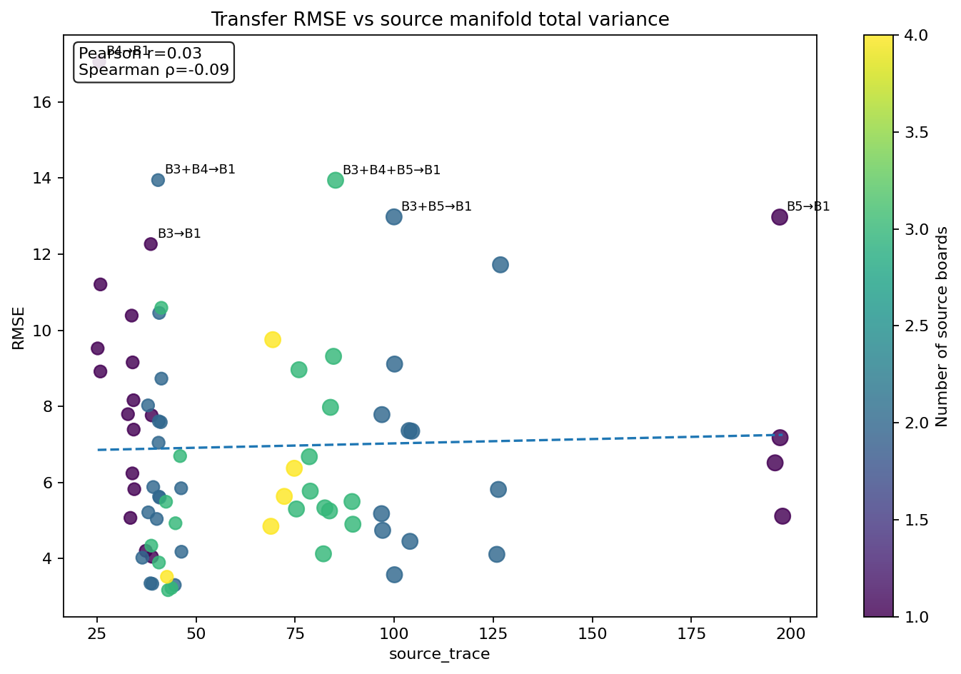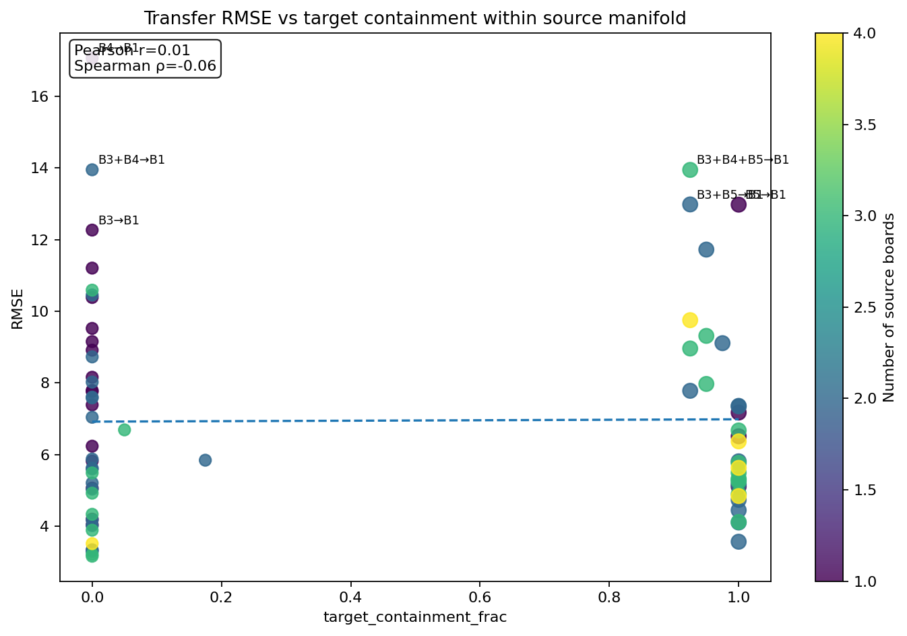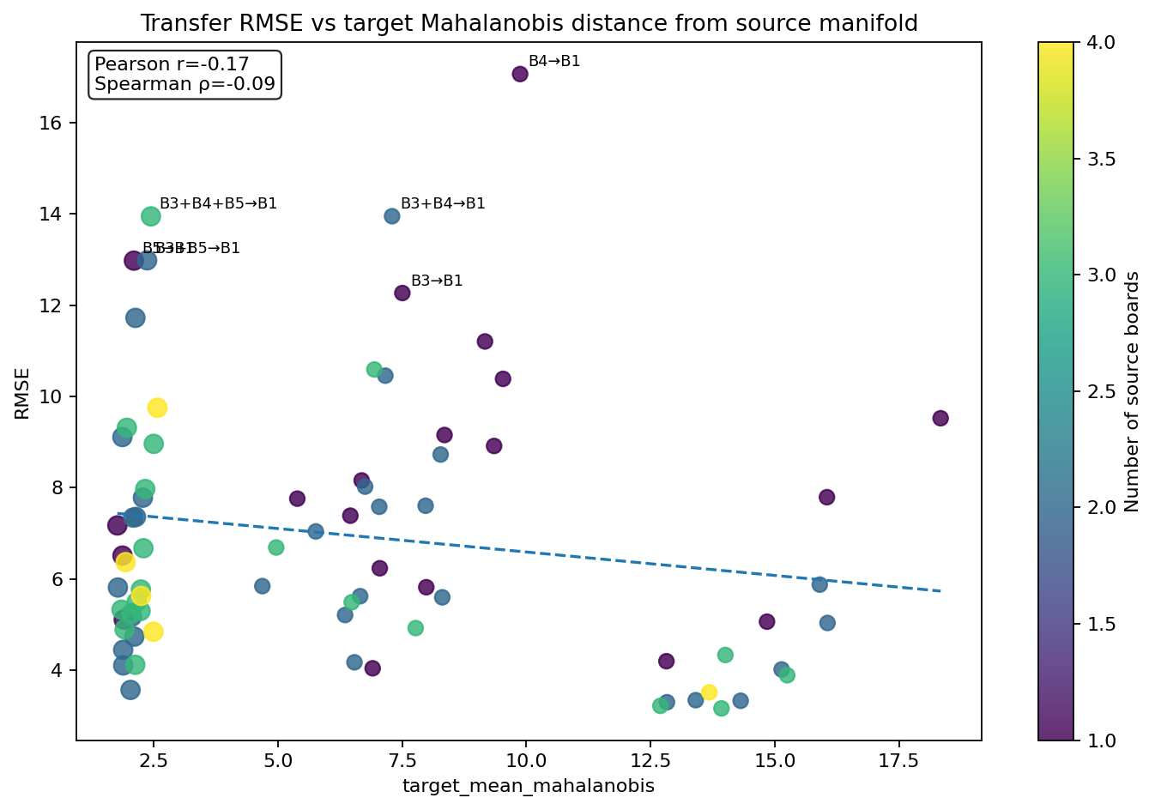

这个结果非常有意思，而且我认为它实际上回答了一个比最初问题更深的问题：
为什么 B5 没有带来 robustness？
因为现在 Day2+ 和 Day2++ 的所有证据开始指向同一个方向。

一、先看结论
如果只看统计量：
Metric | Pearson r | Spearman ρ
centroid distance | +0.29 | +0.15
covariance distance | -0.41 | -0.44
source log-volume | ~0 | ~0
source trace | ~0 | ~0
target containment | ~0 | ~0
Mahalanobis distance | -0.17 | -0.09
nearest-neighbor distance | -0.19 | -0.17
结论很直接：
所有简单几何指标都失败了
没有一个指标真正解释 RMSE。

二、这是坏消息吗？
恰恰相反。
这是非常好的科研结果。
因为：
如果：
RMSE = f(volume)
或者：
RMSE = f(distance)
那其实很无聊。

你现在发现：
transferability 不是单参数问题
而是：
structure problem

三、最重要的图
最后一张：
Source-set robustness vs volume
这是我觉得最有价值的一张。
你会发现：

不含 B5
蓝色点：
volume 4~8
RMSE 3.5~8

含 B5
橙色点：
volume 17~26
RMSE 5~11

这说明：
volume 的确变大了
而且：
大很多

但是：
RMSE 没下降。
甚至：
很多时候变差。

这非常重要
因为它直接否定：
more manifold coverage = better transfer
这个假设。

四、Day2++ 最大发现
现在已经能明确说：
Broader source manifolds are not sufficient for improved transferability.
这是一个很成熟的结论。

因为：
B5 加入以后：
coverage ↑↑
volume ↑↑
但是：
robustness
没有提升

五、所以问题出在哪？
现在最合理解释是：
manifold volume ≠ manifold quality

B5 提供的是：
more variance
但不是：
more transferable variance

这两者差别巨大。

六、结合之前 PCA
回忆：
你之前看到：
B5 出现：
extreme PC2 outliers

这意味着：
B5 增加的 volume 很可能来自：
unstable dynamics
而不是：
useful concentration information

所以：
volume 被放大。
但：
transfer 没改善。

七、我认为 Day2++ 真正的科学发现是
从：
diversity
细化成：
informative diversity
和
destructive diversity

B1-B4：
主要贡献：
informative diversity

B5：
贡献很多：
destructive diversity

八、一个非常有意思的现象
看：
B4→B1
几乎所有图都是 outlier
RMSE≈17

这说明：
B1 仍然是关键。

到目前为止：
Day2
Day2+
Day2++
都在重复同一个信号：
B1 是特殊 target

所以我建议你下一步不要继续追 B5。
而是：
追 B1

九、我现在最想看的分析
实际上是：
Signed Error Analysis
对于：
B4 → B1
B5 → B1
B3 → B1
画：
prediction - truth
随浓度变化。

验证：
到底是：
Hypothesis A
baseline bias

还是：
Hypothesis B
high concentration compression

还是：
Hypothesis C
recovery dynamics mismatch

我怀疑：
B1 的问题会比 B5 更有科学价值。

十、如果让我给 Day2++ 写结论
我会写：
Increasing source-manifold volume alone does not improve transfer robustness. Drift-inclusive training substantially broadens the source-domain manifold, yet fails to consistently reduce transfer error. This suggests that transferable diversity and destructive heterogeneity are fundamentally different phenomena. Transfer performance appears to depend more on the structure and informativeness of domain variability than on manifold size alone.
这个结论其实已经相当不错了。

我现在认为整个项目最值得做的下一步已经不是 Day3 few-shot adaptation，而是：
Day2.5 — Why is B1 hard?
因为从目前所有结果看：
- B5 已经基本解释清楚了
- B1 反而越来越神秘
- 而且 B1 可能揭示 transfer failure 的真正机制
这很可能比继续堆更多 geometry metric 更有收获。

